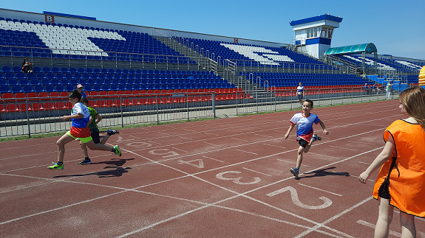
Правила вида спорта «Полиатлон»
Тестирование осуществляется в порядке, установленном приказом Министерства спорта Российской Федерации от 28.01.2016 № 54 «Об утверждении Порядка организации и проведения тестирования по выполнению нормативов испытаний (тестов) Всероссийского физкультурно-спортивного комплекса «Готов к труду и обороне» (ГТО)».
Правила вида спорта "ПОЛИАТЛОН" утверждены приказом Министерства спорта Российской Федерации от 18 октября 2019 N 866
Старший судья-хронометрист
Старший судья-хронометрист руководит работой судей-хронометристов.
В обязанности старшего судьи-хронометриста входит:
- сверка секундомеров перед началом соревнования и составление акта о сверке секундомеров;
- распределение обязанностей (порядка приема) между судьями-хронометристами;
- прием на свой секундомер первого участника;
- запись показаний секундомеров по окончании забега в листок финиша-хронометража, который он заверяет своей подписью;
- определение официального времени прохождения дистанции каждым финишировавшим участником с отметкой его в листке финиша-хронометража;
- передача полностью оформленных судейских записок с порядком прихода на финиш и (в спринтерском беге) метражом между участниками и листков финиша-хронометража секретарю на финише для ведения протокола.
При расхождении мнений старшего судьи-хронометриста и старшего судьи на финише спорный вопрос решает рефери; при отсутствии рефери мнение старшего судьи на финише является решающим.

Судьи-хронометристы
Судьи-хронометристы подчиняются старшему судье-хронометристу и определяют время преодоления дистанции участниками.
Судьи-хронометристы располагаются на линии финиша (напротив судей на финише), за пределами дорожки, по возможности на расстоянии 5 м от крайней дорожки. Чтобы все они могли хорошо видеть линию финиша, им должна быть предоставлена платформа с возвышением. Они занимают места в порядке принимаемых ими на финише бегунов. Принимающие первого занимают верхние места.

Секретарь на финише
Секретарь на финише на основании протоколов финиша и хронометража вписывает результаты в протокол с указанием номера забега и порядка прихода.
По окончании забегов возрастной группы он передает подписанный им и старшими судьями и утвержденный рефери протокол заместителю главного секретаря.

Организация и проведение тестирования населения по выполнению нормативов испытаний (тестов) комплекса ГТО осуществляются в соответствии с Порядком тестирования, настоящими методическими рекомендациями и правилами соревнований по видам спорта, дисциплины которых входят в государственные требования к уровню физической подготовленности населения при выполнении нормативов испытаний (тестов) комплекса ГТО.

